Benchmark results:

Experimentos sobre lenguajes de programación: Kotlin, Dart y JavaScript.

Cálculos matemáticos:

Cálculo recursivo del 35 elemento de la secuencia Fibonacci. Complejidad del algoritmo: $O(2^{N})$

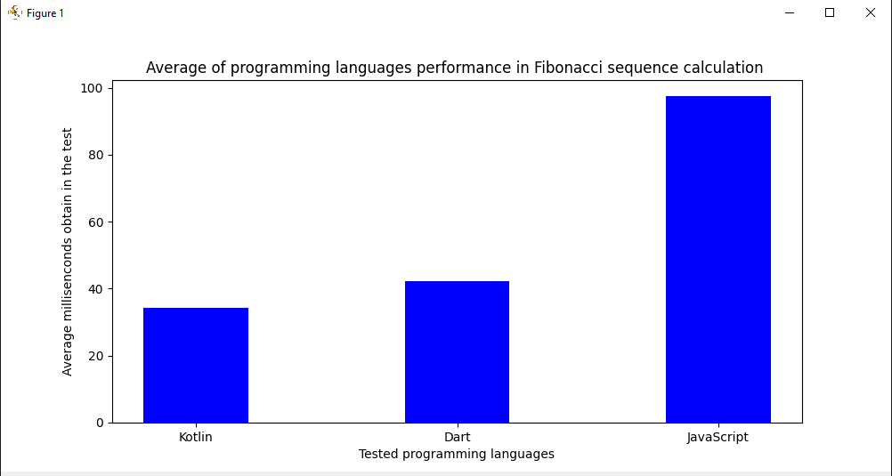

Cálculo de conjunto de Mandelbrot. Complejidad del algoritmo: $O(Altura×ancho×número de iteraciones)$

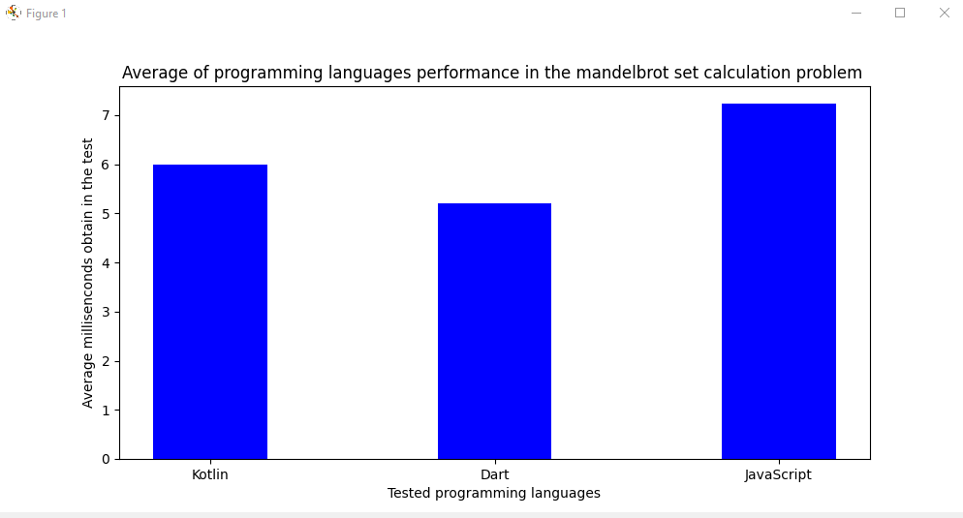

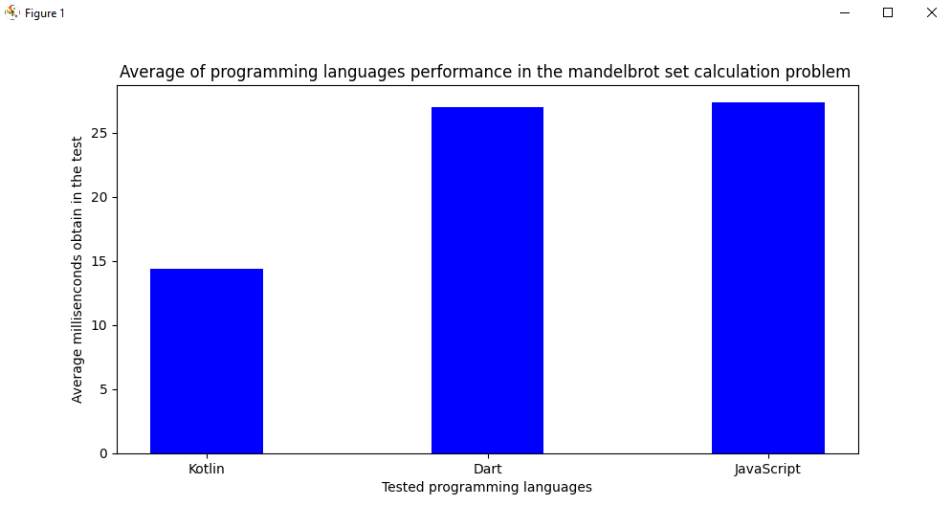Cálculo de primos por el algoritmo Criba de Eratóstenes. Complejidad del algoritmo: $O(n\log{\log{n}})$